
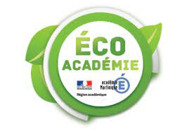
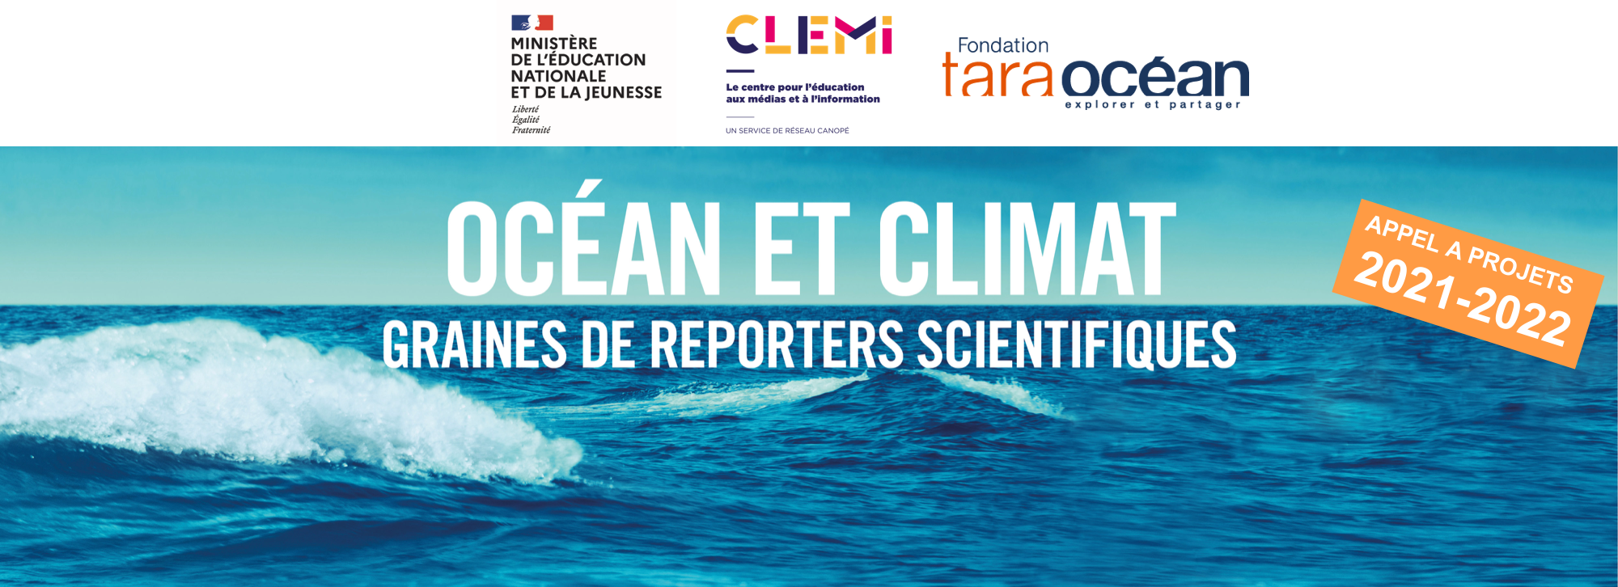

Cet appel à projet s’adresse à des équipes pluridisciplinaires d’enseignants
qui souhaitent s’inscrire à l’opération
« Océan&Climat, Graines de reporters scientifiques »

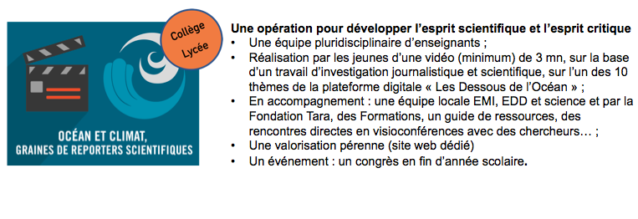

Le principe

L’opération vise à offrir aux collégiens et lycéens l'opportunité d'être des médiateurs scientifiques pour les autres jeunes sur un sujet majeur Science-Société : les interactions « Océan et Climat », qui jouent un rôle central dans la machine climatique et constituent un enjeu environnemental crucial.

L’équipe pluridisciplinaire d’enseignants (3 enseignants a minima) travaille sur l’un des 10 thèmes présentés sur le site https://oceans.taraexpeditions.org/lesdessousdelocean/ en vue de la production d’une vidéo de 3 minutes.

Les 10 thèmes, au choix : 1. L'océan, moteur du climat, 2. La montée des eaux, 3. L'océan plancton, 4. Migration des ressources marines, 5. L’acidification des océans, 6. Les petites îles vulnérables, 7. La fonte de l'arctique, 8. Les évènements climatiques extrêmes, 9. Les réfugiés climatiques, 10. L'océan plastique

Pour l’édition 2020-2021 : 130 établissements seront retenus sur l’ensemble de la France et dans les lycées français à l’étranger, par les équipes de référents des académies, dont 5 dans votre académie.

Océan & Climat, un enjeu majeur
Couvrant 71% de la surface du globe, l’Océan mondial, au-delà du gigantesque volume d’eau qu’il représente, est un écosystème très complexe qui fournit des services essentiels au maintien de la vie sur la Terre. Près de 25% du CO2 émis chaque année par l’Homme dans l’atmosphère est absorbé par l’Océan selon des mécanismes complexes au sein desquels le plancton joue un rôle majeur. L’Océan constitue donc le principal poumon de la planète et se trouve au coeur de la «machine climatique» planétaire.
Les finalités éducatives et mode d’emploi

- Finalités éducatives

- Donner le goût des sciences : explorer le monde de la recherche en action, découvrir le métier et les parcours de chercheurs, pour mieux comprendre les enjeux planétaires majeurs qui lient Océan et Climat.
- Eduquer au développement durable : à travers une approche systémique centrée sur l’océan, le changement climatique et les crises écologiques, comprendre l’impact sur les hommes et le monde du vivant en général.
- Initier à la fabrication de l’information scientifique : apprendre à s’informer et à développer des contenus rigoureux. En se mettant dans la peau du journaliste scientifique, les jeunes abordent la question des sources d’information, la vulgarisation, l’enquête, la question de l’éthique…
- Développer une citoyenneté active : développer l’esprit critique, la curiosité, la créativité et l’esprit d’initiative.
- Développer les compétences numériques : s’approprier des techniques numériques pour analyser des informations et communiquer.

- Accompagnement, formation, lien avec des chercheurs

Un accompagnement au niveau académique composé de :
- Une IA-IPR pilote pour l’académie : Mme Frédérique Hannequin, frederique.hannequin@hannequin.fr
- La référente EDD pour GRS : Mme Florence Beuze, florence.beuze@ac-martinique.fr
- Le coordonnateur CLEMI : Mme Nathalie Méthélie, Directrice de Réseau Canopé et Référente CLEMI, nathalie.methelie@reseau-canope.fr

Ils accompagnent 5 projets dans l’académie notamment sur le volet éducation aux médias. Ils aident au traitement médiatique de l’information scientifique : se documenter, délimiter son sujet, préparer son ITW, tourner, cadrer, monter. Apporte des ressources…
- La chargée de mission enseignants de la Fondation Tara Océan est en appui sur tous les aspects scientifiques.

Des formations en présentiel ou à distance seront proposées aux équipes enseignantes engagées dans le but de les accompagner. Sont entre autres visés : - une sensibilisation à la problématique océan et climat, une présentation des ressources scientifiques de Tara…- une aide à la prise en mains des outils de production (vidéo, data visualisation, infographie, quizz…) - une initiation à la démarche du journalisme scientifique

Des rencontres en visioconférences avec des chercheurs :
Pour chacun des 10 thèmes, une visioconférence d’un chercheur en direct, suivie d’échanges de questions-réponses avec les élèves, sera proposée par la Fondation Tara Océan. Vous pouvez visualiser celles des années précédentes : https://oceans.taraexpeditions.org/wp-content/uploads/2020/12/InventaireVisioconferences_VF_21_12.pdf

- Valorisation des productions
Mise en ligne des vidéos sur un site dédié
Le site https://oceans.taraexpeditions.org/lesdessousdelocean/ regroupe l’ensemble des vidéos produites par des graines de reporters et accueillera celles de 2020-2021 fin juin 2021, et les vôtres en juin 2022.

Vous souhaitez postuler ?

REMPLISSEZ LE QUESTIONNAIRE au plus tard le mercredi 30 juin
https://forms.gle/pLmFQmFWdAFZ2KgF9

- 10 juillet 2021 : réponse du comité de pilotage académique
- Septembre 2021 à avril 2022 : mise en œuvre des projets enquête, élaboration de supports…
- 25 avril 2022 : rendu des supports avec FILESENDER sur Pia Martinique à florence.beuze@ac-martinique et nathalie.methelie@reseau-canope.fr
- 27 avril : réunion du comité de pilotage académique pour évaluer les vidéos afin de les améliorer
- 27 avril au 8 juin : amélioration technique et/ou scientifique des vidéos avec Réseau Canopé, mission EDD
- 10 juin : envoi des vidéos à la Fondation Tara

Une fois votre inscription confirmée et votre thème validé, un dossier de « ressources » vous sera envoyé. De Juillet à Octobre 2021, vous recevrez le cahier des charges du générique, le calendrier de visioconférences avec les chercheurs…

Cette opération déployée au plan national a déjà mobilisé plus de 15000 jeunes qui ont produit avec des centaines d’enseignants près de 150 vidéos.

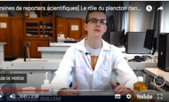
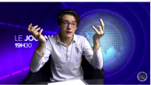
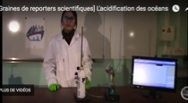
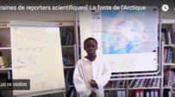
CONTACT : florence.beuze@ac-martinique.fr ou nathalie.methelie@reseau-canope.fr

